Використання в навчальному процесі інтернет-сервісів
Юрченко Анастасія Костянтинівна,
студентка математичного факультету
Запорізького національного університету
Юрченко Костянтин Іванович,
викладач педагогіки та психології
КВНЗ «Запорізький педагогічний коледж» ЗОР
Сьогодні серед розвинених країн світу активний підхід до використання інформаційно-комунікаційних технологій у школі не обмежується електронними підручниками, посібниками або енциклопедіями. Мережні технології і, у першу чергу, інтернет є нині одним із засобів отримання доступу до якісної освіти.
Мережа інтернет необхідна всім учителям і учням незалежно від предмета вивчення. Інтернет як технічний засіб розвитку особистості істотно сприяє її самореалізації та розширює соціальні можливості. Користувачі мережі не тільки «споживають» інформацію, а й постійно поповнюють її різними інформаційними ресурсами.
Моделі навчання з використанням мережі можна поділити на змішане й повне інтернет-навчання. У першому випадку інтернет-технології вбудовують у традиційний навчальний процес, а навчальний процес у свою чергу, складається з контактних і неконтактних періодів навчання. В другому випадку навчання відбувається цілком в інтернеті.
Інтернет нині – найкращий засіб транспортування інформації. Він забезпечує миттєвий і повний доступ до всього обсягу світових знань і транспортування інформації, опосередкованої потужним пошуковим центром, що звільняє одержувача цієї інформації від необхідності планувати та здійснювати багатоступеневу роботу щодо одержання тих чи інших знань, відомостей.
На сьогоднішній день існує багато інтернет-сервісів мультимедійних дидактичних ресурсів: learningАpps.org, learning.ua, www.geogebra.org. Найбільш популярним є сервіс learningАpps.org, тож пропонуємо розглянути детальніше можливості його використання у навчальному процесі, зокрема при вивченні математики.
LearningApps.org – сервіс, який дозволяє створювати інтерактивні вправи. Їх можна використовувати в роботі з інтерактивною дошкою або як індивідуальні вправи для учнів. На сайті доступна велика база завдань, розроблених учителями з різних країн з усіх предметів шкільної програми. Кожен із ресурсів можна використати на своєму уроці, змінити під власні потреби, розробити схожий чи зовсім інший навчальний модуль.
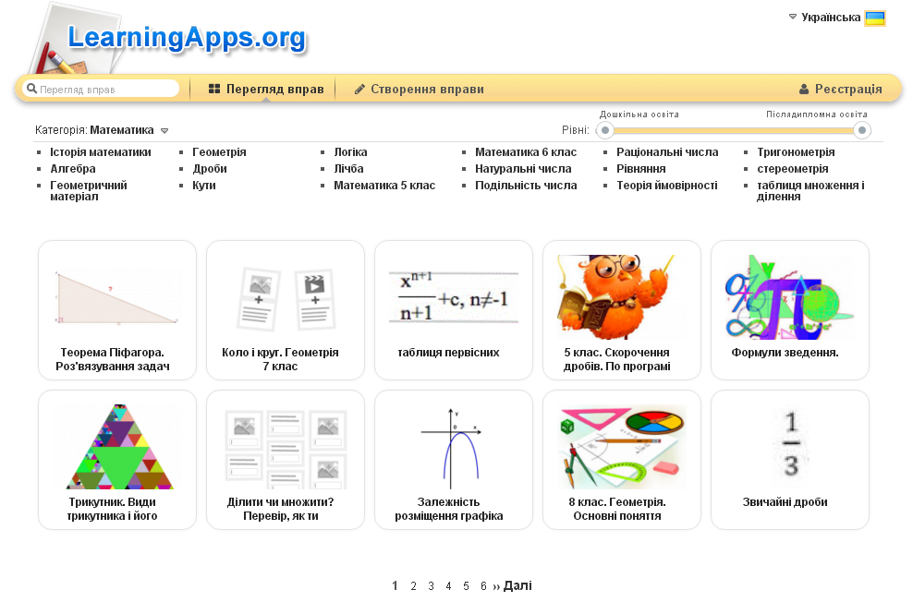
Клацнувши на зображенні значка вправи, відбувається перехід у режим її виконання. На передньому плані видно завдання, сформульоване вчителем, яке закривається після клацання кнопки ОК, що дозволяє перейти до безпосередньої роботи із вправою. Виконання вправи полягає в інтерактивній роботі з об’єктами, розміщеними на екрані. Після виконання вправи потрібно клацнути напис Перевірити рішення: відповіді буде перевірено і вказано на можливі помилки. Далі можна внести виправлення і знову перевірити рішення. Усі вправи поділено на категорії, які відповідають виду завдання, яке потрібно буде виконати учням:
• вибір;
• розподіл;
• послідовність;
• заповнення;
• онлайн-ігри;
• інструменти.
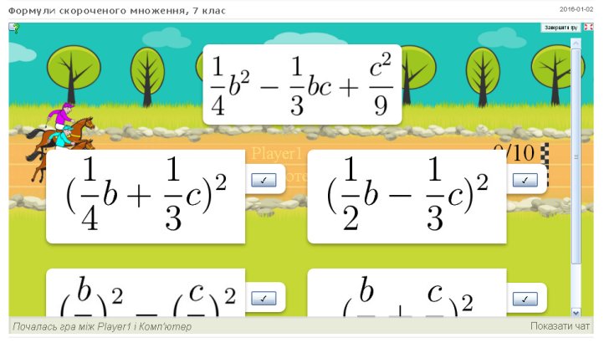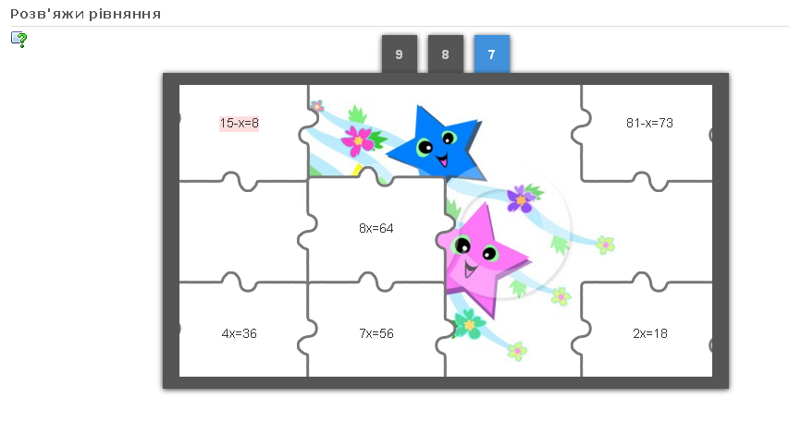
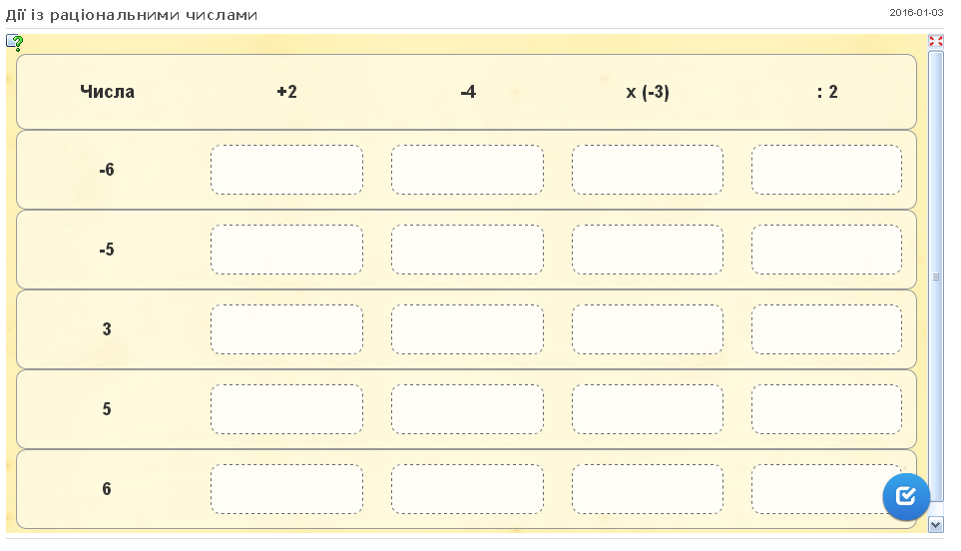 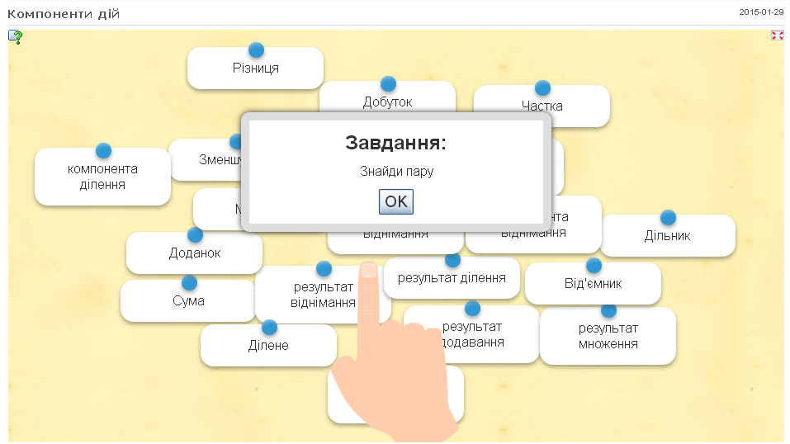
У кожній групі доступно кілька шаблонів вправ, опис та зразки яких можна попередньо переглядати перед тим, як створити власний навчальний ресурс.
Learning.ua – свого роду альтернатива LearningApps.org, але українського виробника. Дуже зручна онлайн-платформа, де є багато інтерактивних завдань, цікавих задач, ігор. Сайт дуже яскравий і привабливий, усі завдання цікаво оформлені. Учню створюються умови для цікавого навчання.
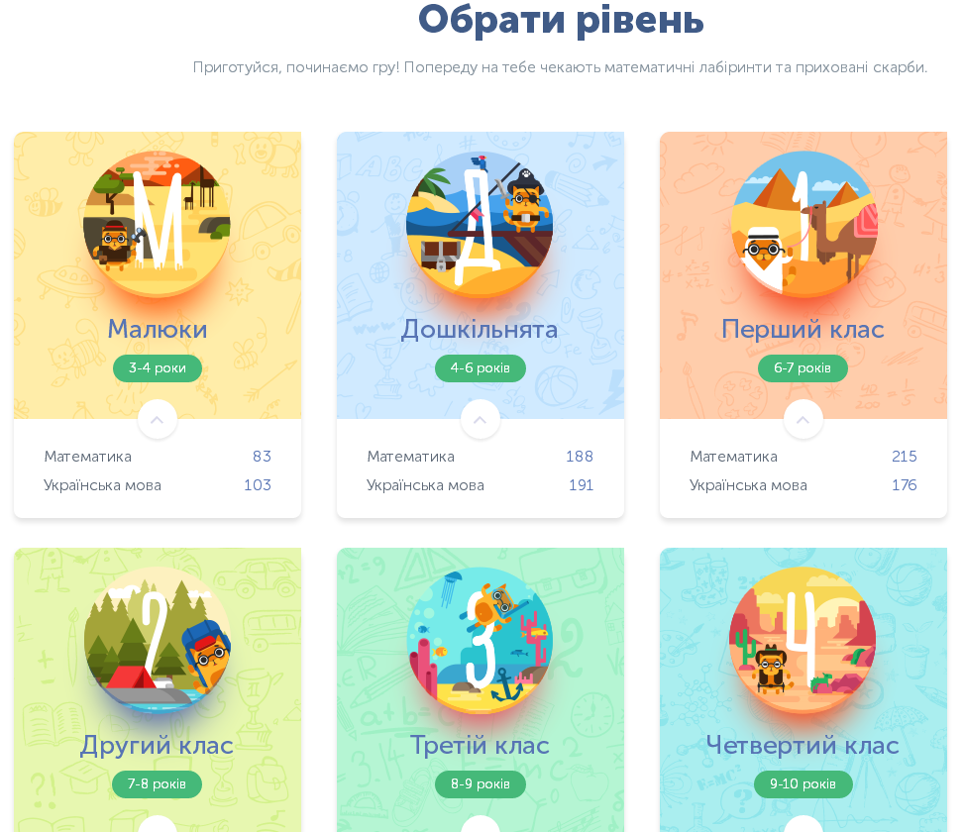
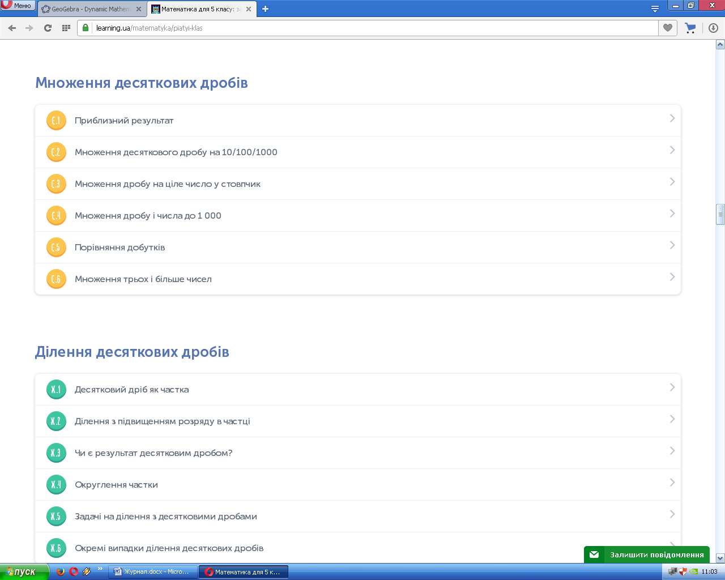
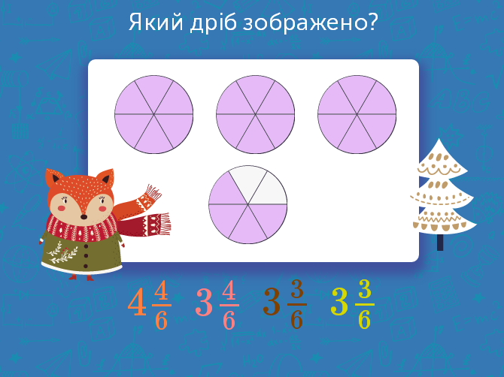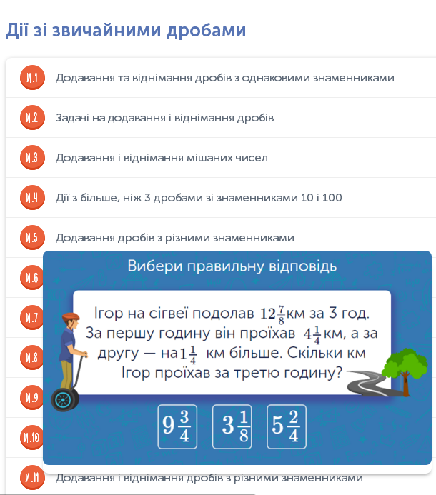
Але недоліком, який стримує в повній мірі користуватись привілеями сайту, є необхідність купити підписку (вона може розповсюджуватись на одного учня або ж на весь клас).
Також цікаве середовище – GeoGebra. Воно буде корисним як для шкільного вчителя, так і для студента або викладача в університеті.
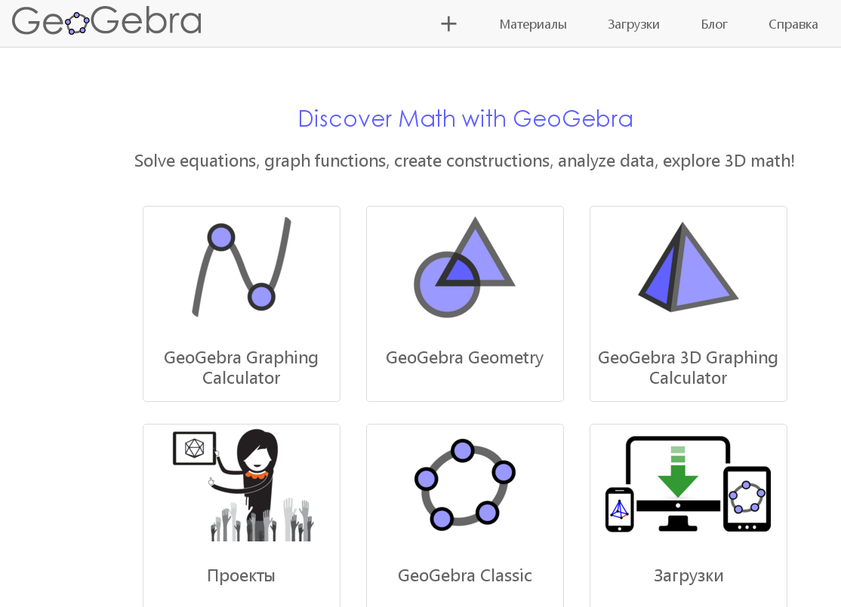
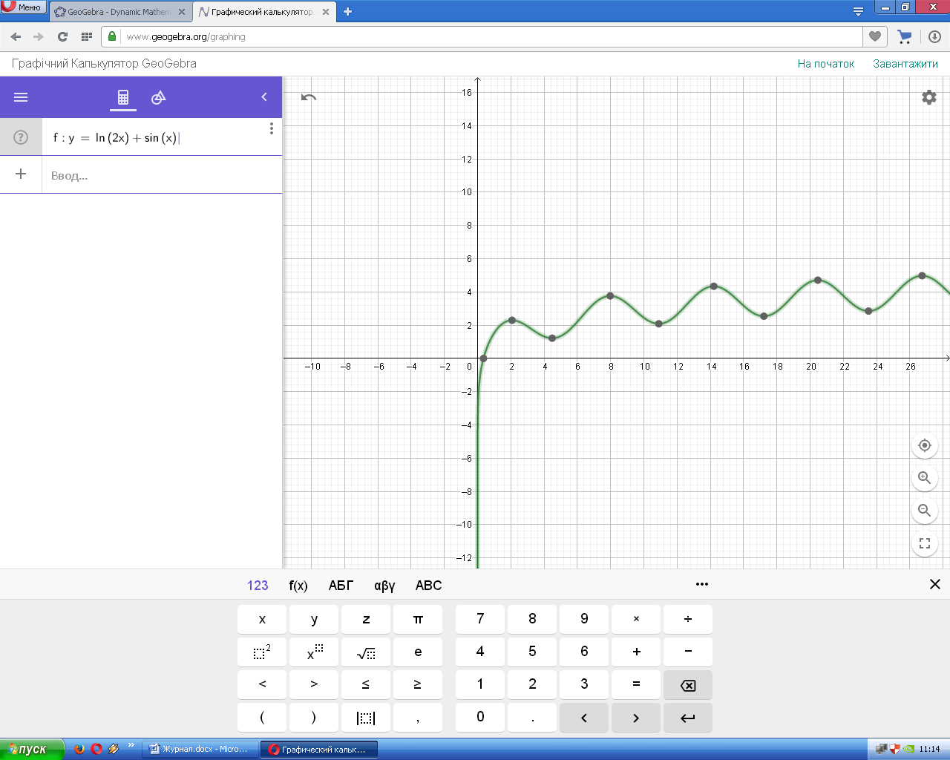
GeoGebra — вільно-поширюване динамічне геометричне середовище, яке дає можливість створювати «живі креслення» для використання в геометрії, алгебрі, планіметрії, зокрема, для побудов за допомогою циркуля і лінійки. Крім того, програма володіє багатими можливостями для роботи з функціями (побудова графіків, обчислення коренів, екстремумів, інтегралів тощо) за рахунок команд вбудованої мови (яка, до речі, дає змогу керувати і геометричними побудовами). Нині активно розробляється.
Пропонується побудувати наступну загальну методичну схему організації навчальної діяльності з застосуванням інтернет-ресурсів:
1. На першому етапі педагог планує свої уроки з використанням ресурсів інтернету. При цьому необхідно обрати курси, теми, де інтернет-ресурси найбільш органічно увійдуть до процесу навчання, і відповідно буде досягнуто максимального освітнього ефекту.
2. На другому – визначає форму навчального заняття і методи, які буде використовувати під час організації навчальної діяльності учнів з ресурсами інтернету. Ними можуть бути: семінар, конференція, практикум тощо.
3. На третьому – знаходить і складає (або доручає найбільш підготовленим учням) список найкращих ресурсів, з якими необхідно ознайомитися школярам, виконуючи завдання.
4. На четвертому – організовує роботу учнів з інтернет-ресурсами. З метою більш чіткої організації роботи з учнями можна запропонувати завдання, які конкретизують проблему, над якою працюють школярі. Наприклад, проаналізувати аргументацію авторів знайдених матеріалів або зіставити зміст сайту з інформацією, що відома учням з інших джерел.
5. На завершальному етапі відслідковує та оцінює результати ефективності навчання з використанням інтернет-ресурсів. На цьому етапі можна використати різноманітні методи самооцінювання учнями своєї діяльності.
Застосування інтернет-технологій взагалі змінює відносини педагога та учня. Вони стають партнерськими, направленими на досягнення загальної цілі – організації такого навчального процесу, в якому роль учителя буде зводитися до коригування та управління. Постійна апробація матеріалу дозволяє педагогу коригувати свою діяльність, включаючи в неї новітні інформаційні та педагогічні розробки, не допускаючи застою чи морального старіння.

